МИНИСТЕРСТВО НАУКИ И ВЫСШЕГО ОБРАЗОВАНИЯ РОССИЙСКОЙ ФЕДЕРАЦИИ

ФЕДЕРАЛЬНОЕ ГОСУДАРСТВЕННОЕ АВТОНОМНОЕ ОБРАЗОВАТЕЛЬНОЕ УЧРЕЖДЕНИЕ ВЫСШЕГО ОБРАЗОВАНИЯ

«Санкт-Петербургский национальный исследовательский университет информационных технологий, механики и оптики»

ФАКУЛЬТЕТ ПРОГРАММНОЙ ИНЖЕНЕРИИ И КОМПЬЮТЕРНОЙ ТЕХНИКИ

**ЛАБОРАТОРНАЯ РАБОТА №1**

по дисциплине

«ПРОГРАММИРОВАНИЕ»

Вариант № 4223

***Выполнил:***

Студент группы P3124

Круглов Егор Ильич

***Преподаватель:***

Харитонова Анастасия

Евгеньевна

Санкт-Петербург, 2021

**Содержание:**

Задание 3

Исходный код программы 4

Результаты работы программы 5

Вывод 6

# Задание

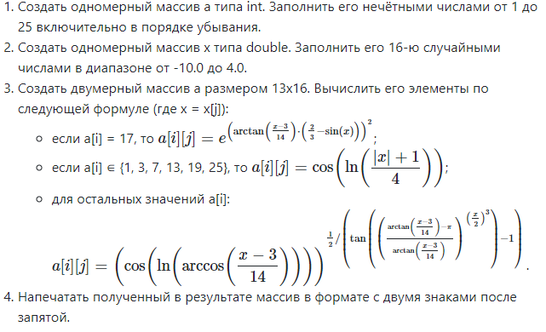

# Исходный код программы

1. **public** **class** **Prog_lab1** {
2. **public** **static** **void** **main**(String[] args){
3. **int**[] c = **new** **int**[**25**];
4. **int** i = **0**, j = **0**;
5. **for** (j = **25**; j >= **1**; j -= **2**) {
6. c[i] = j;
7. i++;
8. }
9. **double**[] x = **new** **double**[**16**];
10. **for** (i = **0**; i < **16**; i++){
11. x[i] = Math.random()\***14** - **10**;
12. }
13. **int** m = **13**, n = **16**;
14. **double**[][] a = **new** **double**[m][n];
15. **for** (i = **0**; i < m; i++){
16. **for** (j = **0**; j < n; j++){
17. **if** (c[i] == **17**) a[i][j] =
18. Math.pow(Math.E, Math.pow(Math.atan((x[j]-
19. **3**)/**14**)*(**2.0**/**3** - Math.sin(x[j])),**2**));
20. **else** **if** (c[i] == **1** || c[i] == **3** ||
21. c[i] == **7** || c[i] == **13** || c[i] == **19** ||
22. c[i] == **25**)
23. a[i][j] = Math.cos(Math.log((Math.abs(x[j]) +
24. **1**)/**4**));
25. **else** a[i][j] = Math.pow(Math.cos(
26. Math.log(Math.acos((x[j]-**3**)/**14**))),
27. **0.5**/(Math.tan(Math.pow((Math.atan((x[j]-
28. **3**)/**14**) - Math.PI)/Math.atan((x[j]-
29. **3**)/**14**),Math.pow(x[j]/**2**, **3**))) - **1**));
30. **if** (Double.isNaN(a[i][j]))
31. System.out.print(a[i][j] + " ");
32. **else** System.out.format("%.2f ",
33. a[i][j]);
34. }
35. System.out.println(" ");
36. }
37. }
38. }

# Результаты работы программы

*Результат 1:*

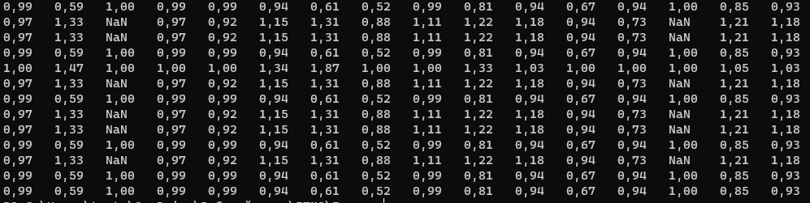

*Результат 2:*

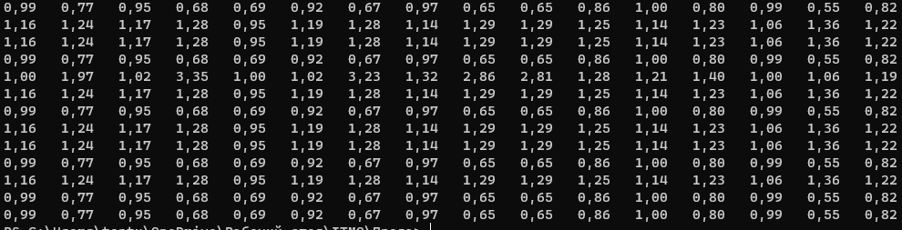

# Вывод

Во время выполнения вспомнил синтаксис Java, а также библиотеки Math и Random. Работал с примитивными типами данных, одномерными и двумерными массивами, циклами, логическими операторами и форматированным выводом. По итогу теперь я умею пользоваться основными средствами JDK.